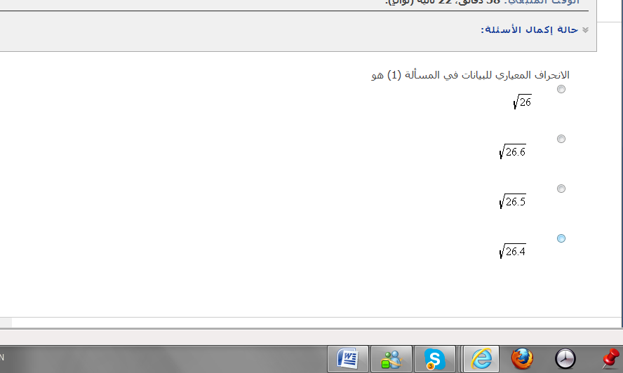
جذر 26.5
درجات
السؤال 7
توزيع تكراري وسطه الحسابي 12 والانحراف المعياري 2057 والوسيط 4 ,فأن مقياس الالتواء يساوي
إجابة
5.2
4
4.99
6

